王者荣耀UGC玩法立项提案：《最强射手:一击必杀》

文档性质：项目立项提案
目标受众：王者荣耀玩家
核心定位：王者内置UGC轻竞技副玩法
文档版本：V4
更新日期：2026年04月

一、立项背景

1.1 市场机会
玩家对更轻度、更休闲但也更刺激的竞技体验存在明确需求：快速明确的爽感和击杀反馈。（参考各种UGC平台的经典 blade ball)
目标受众本身是PVP玩家，偏好对抗与合作。
女性玩家很多，偏好休闲、轻松、好上手、反馈直接又能组队合作的玩法。
主播群体需要具备观赏性的内容支撑直播效果。

1.2 核心设计假设
基于市场机会的判断，本提案的核心假设是：
如果将"一击必杀"的极致爽感与王者荣耀的英雄体系相结合，可以创造出一个兼具低认知门槛、高竞技刺激度和直播观赏性的副玩法。
选择王者荣耀英雄作为载体，核心优势在于英雄技能认知成熟——用户无需学习成本，看到虞姬就知道她是射手，看到百里守约就知道需要预判。这一认知基础让玩法可以专注于"如何用"，而非"这是什么"。

1.3 现有团队经验浅、制作工具和社区生态才起步
不适宜制作功能太过复杂的项目，
做一点功能简单、精细打磨调优后可玩性极高、有团队配合和高度复玩价值的小品项目。

1.4 团队经验
我们团队有同学在9年前开发过DOTA2上的《我流忍者：一击必杀》
月之底在DOTA2上开发过《选技生存》、《电子斗蛐蛐》、《天命竞技场》等多款PVP游戏

如果评审团队对这个玩法有疑虑，月之底愿意先开发一个dota2 demo（PC端模拟），用于深入和可感知的评估。

二、核心战斗设计

2.1 概述
玩家扮演王者中的射手英雄，使用各自独特的"致命投射"在竞技场中互相击杀，同时从地图中拾取神塔祝福与神符来创造击杀机会或保命。游戏有多种关卡和模式，可以单人也可以组队。

2.2 基础规则
- 所有玩家生命值固定为1点，被任何"致命投射"命中即死亡
- 单局目标为限定时间内获得最高击杀数，或达到指定击杀数即获胜
- 普通攻击和近战技能无法造成伤害，只有"致命投射"可以击杀
- 死亡丢失已拾取的祝福，复活后需要去地图中寻找拾取

2.3 英雄选择：五种投射手感
玩家进入游戏时，从以下五位英雄中选择一位。每位英雄的"致命投射"机制各不相同，形成五种完全不同的战斗体验。
英雄 | 投射机制 | 手感特征 | 上手难度
虞姬 | 直线瞬发弩箭，命中首个敌人即秒杀。会被破坏物/矮墙阻挡。 | 最快最准，无延迟 | 低
百里守约 | 可0.5秒蓄力，射程+50%，子弹射程超远。 | 最远射程，需预判 | 高
干将莫邪 | 弧线双剑从两侧汇聚，交汇点判定伤害。绕行意味着有可能越过障碍物。 | 几何型，需计算交汇 | 高
李元芳 | 飞镖发射后会收回，且触碰面积比较粗 | 比较粗还能够回收 | 低
孙尚香 | 发射子弹之前，会朝着当前描边方向翻滚，翻滚后发射子弹。 | 非常机动，闪躲加反击 | 极高

设计意图：
- 虞姬面向新手，提供最直接的一击必杀体验
- 百里守约和干将莫邪面向硬核玩家，需要预判和几何意识
- 李元芳和孙尚香提供节奏型和机动型选择，丰富策略维度

2.4 神塔祝福系统：地图拾取的永久能力
地图固定点位会刷新神塔祝福。玩家站在神塔旁边上读条2秒即可拾取，拾取后永久生效（新拾取会覆盖旧祝福）。
设计原则：所有祝福都有明显的视觉提示，让敌我双方都能清晰判断当前持有的祝福是什么，避免信息混乱。
神塔祝福
站在神塔范围内2秒可绑定（参考dota 经验神龛的逻辑）
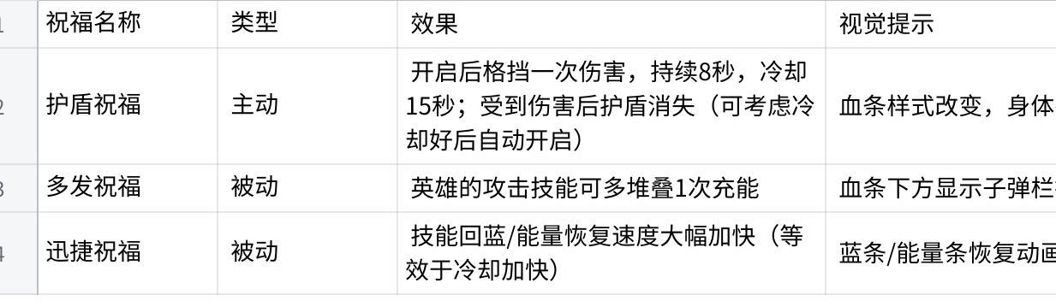
点击图片可查看完整电子表格
每位玩家最多携带1个祝福
- 新拾取的祝福会覆盖旧祝福
- 拾取需要站在祝福道具上读条2秒，期间可被攻击
- 死亡丢失已拾取的祝福
设计意图：
- 低认知负担：祝福种类控制在少量，玩家通过视觉提示即可快速判断
- 可读性：敌我双方都能通过血条、周身特效、UI标记识别当前祝福
- 策略深度：永久生效意味着玩家需要在"追击杀"和"读条拾取"之间做取舍
- 风险博弈：2秒读条会创造可被敌人惩罚的脆弱窗口

2.5 神符系统：拾取即刻生效的即时增益
除神塔祝福外，地图还会刷新神符——拾取后即刻生效的一次性增益，无需读条。
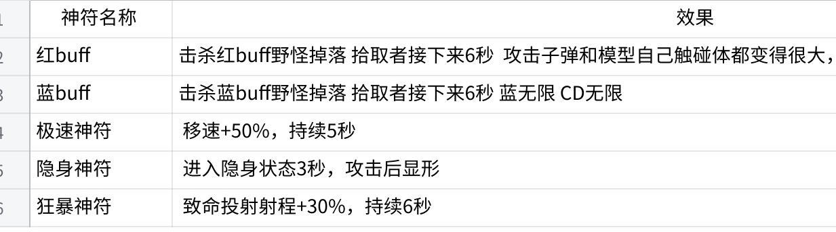
点击图片可查看完整电子表格
- 神符刷新频率高于神塔祝福，鼓励频繁游走争夺
- 神符效果持续时间短，用于创造转瞬即逝的击杀窗口

2.6 地图机制：可破坏物、矮墙、草丛、迷雾与传送门
可破坏物与矮墙
- 地图中分布不同类型的可破坏障碍物，可以格挡致命投射
- 例如：木箱（1发可破坏）、矮墙（无法破坏，大部分直线型投射物会被格挡，但高度极高的少量投射物以及抛物线型投射物可以越过矮墙）
- 可破坏物被摧毁后会过一段时间自动恢复，形成动态掩体
- 矮墙的"可越过/不可越过"差异为不同英雄创造了地形利用优势，增加策略深度
草丛与迷雾
- 地图区域包含草丛和迷雾区
- 进入草丛后短暂隐身（离开草丛后0.5秒显形）
- 迷雾区视野大幅受限，适合埋伏与逃脱
传送门
- 地图对角或边缘设置单向/双向传送门
- 传送门有短暂使用CD，用于快速转点、绕后或逃离追击
- 传送瞬间有无敌帧，但落点固定，可被预判拦截

2.7 核心战斗循环

移动走位 → 寻找敌人破绽 / 争夺神符与神塔祝福
↓
利用草丛/矮墙/可破坏物/传送门创造位置优势
↓
致命投射击杀
↓ 击杀成功
积分+1，继续游走或读条拾取神塔祝福
↓ 被击杀
立即复活，保留祝福，重新进入循环

典型combo示例：

三、手机端操作设计

3.1 操作布局
待画图

3.2 辅助瞄准设计
估计做不了

3.3 手感优化重点（需王者团队配合）
响应延迟
- 目标：触摸到发射的全流程延迟 < 50ms
- 致命投射为瞬发，无蓄力（百里守约除外）
视觉反馈
- 发射：0ms，英雄做出起手动作，子弹飞出
- 命中：50ms，敌人受击高亮
- 击杀：100ms，击杀数字跳出，连击计数增加
- 拾取祝福：周身特效与血条/蓝条样式即时切换
- 拾取神符：屏幕边缘出现对应颜色的增益光效
音效设计
- 致命投射：符合各英雄原有音色的发射声
- 神符拾取：带有明显辨识度的拾取音效
- 护盾破碎/激活：清脆的破裂/激活音效提示护盾状态

四、社交与传播设计

4.1 组队体验

双人组队模式
- 2人组队进入3v3或5v5团队战
- 配合机制：队友使用控制命中敌人后，击杀该敌人可获得"配合击杀"额外加经验
- 杀死敌人经验掉落，拾取可共享
- 队友死亡后，可在其附近快速拾取掉落的神符和祝福

斗魂竞技场模式

为什么具备社交性
- 操作门槛低，草丛埋伏和传送门绕后可以"帮队友创造击杀机会"
- 存在明确的分工空间：一人主牵制，一人主输出
- 队友之间可以通过传送门快速支援
- 配合击杀有额外视觉和分数反馈，强化协作成就感

4.2 内容传播设计
待定

4.3 主播生态支持
- 待定

五、题材与包装

5.1 英雄选择策略
首批上线5位英雄（虞姬、百里守约、干将莫邪、李元芳、孙尚香），后续按以下标准扩展：
- 技能机制必须是"发射投射物"的认知
- 英雄人气足够高，降低学习成本
- 每位英雄的投射手感必须有明显差异

5.2 地图设计
基础地图：《乱斗广场》
- 基于王者峡谷美术资产
- 设置草丛区、迷雾区和可破坏障碍物
- 地图对角设置双向传送门，边缘设置单向快速传送点
- 设置固定神塔祝福与神符刷新点，带有明显发光标识
- 地图边缘设置快速复活点，缩短死亡惩罚时间
道具刷新点设计
- 边缘点：刷新迅捷祝福、极速/狂暴神符（频率高）
- 中央高级点：刷新护盾/多发祝福、隐身神符（竞争激烈）
- 随机空投：局内中期随机在地图某处空投高级神符组合

5.3 商业化
待定

六、开发计划与风险

6.1 开发路线图 规划8个月内上线
--保守预估，中途评估可以加速
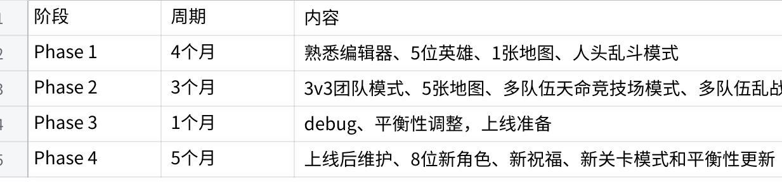
点击图片可查看完整电子表格
2策划（兼QA）2程序 1UI美术 其他待定

6.2 风险评估
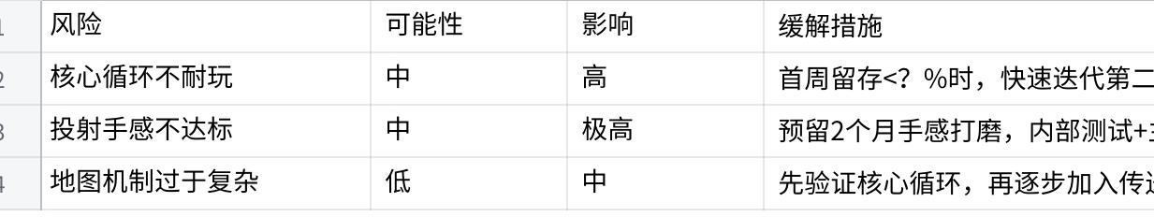
点击图片可查看完整电子表格

总结
《一击必杀》的核心创新在于：将"一击必杀"的爽快感与王者荣耀的英雄认知、地图机制（草丛/迷雾/传送门/可破坏物/矮墙）的战术深度、以及祝福+神符的竞技策略进行了针对性结合。
五位英雄五种投射手感，配合永久生效的少数祝福和明显的视觉提示，形成了一个低门槛、高可读性、强策略的轻竞技副玩法。

